LEVENde kunst in de klas!
Hieronder leest u de referentie opgesteld in juli 2013 door onderwijzeres Andrea Hautvast, namens de basisschool Sint-Dionysius uit Schinnen.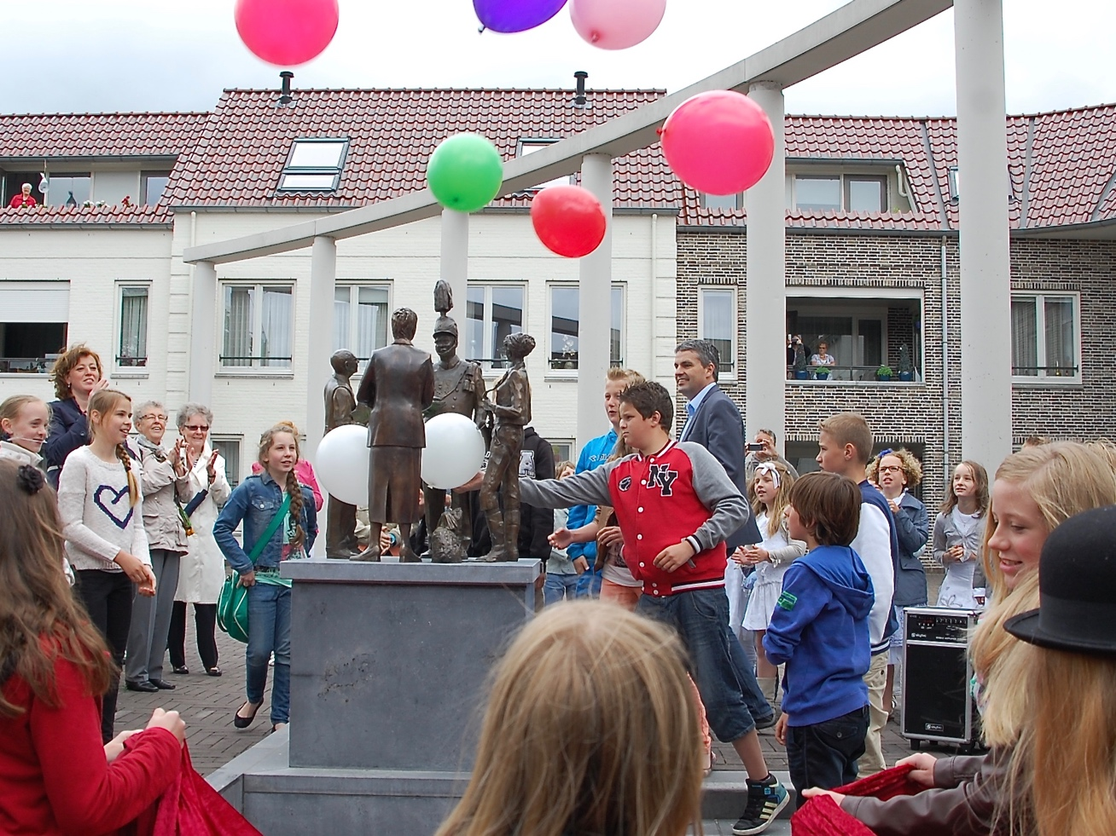
Afgelopen maanden hebben wij i.s.m. kunstenaar Pierre Habets gewerkt aan het kunstproject "LEVEN"de kunst in de klas! In een aantal punten wil ik graag aangeven waarom dit project lang in het geheugen gegrift zal staan van onze groep 8:
- aan de slag met een echte kunstenaar is op de eerste plaats een ervaring. De echte praktijk komt de klas in.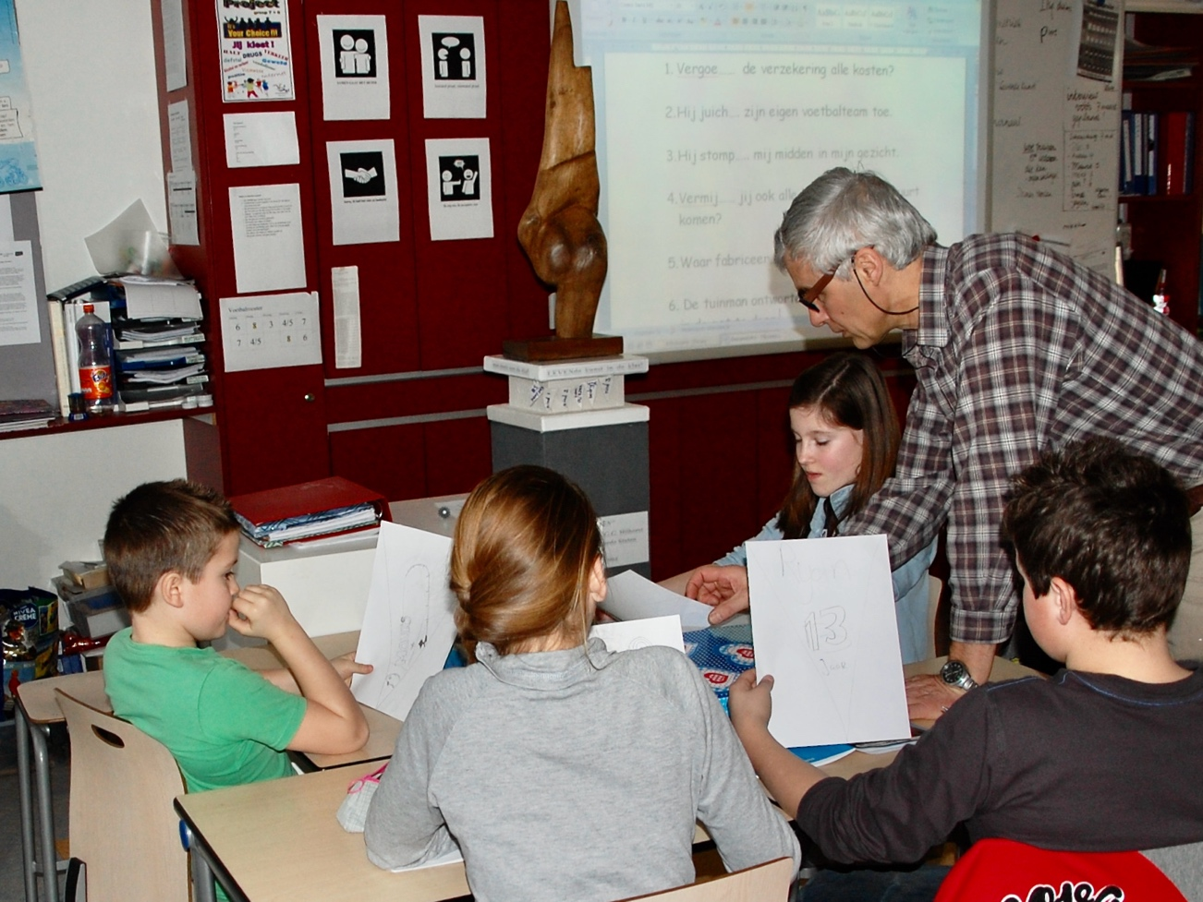
Vergelijkbaar project uit 2013
Kinderen ontwerpen zelf
Kunstenaar in de klas
Workshop van idee tot brons

- techniek: de uitleg van het proces van "klei naar brons" m.b.v. het wasmodel was erg interessant. Met name spraken de kinderen over de 8 lagen porselein, 1200 graden Celsius, en de lange tijd die het maken in beslag neemt
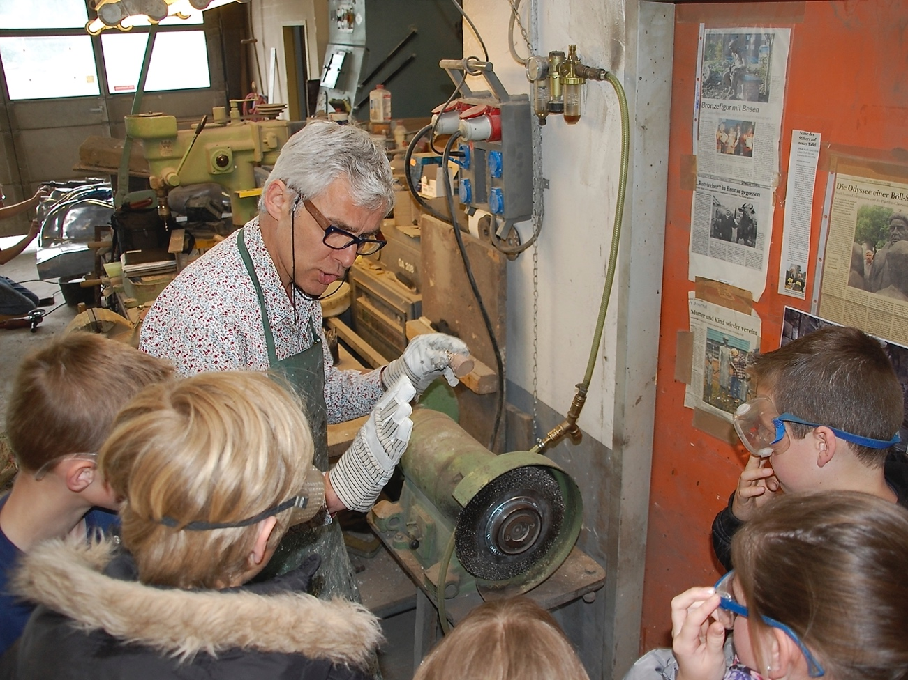
Vergelijkbaar project uit 2013
Kinderen bij bronsgieterij
Workshop van idee tot brons
- Ieder kind mocht zijn eigen vlaggetje ontwerpen en maken in klei. Dit werd gedaan in de klas en in het atelier van Pierre Habets. De uitleg en verwerking in het atelier is speciaal, daagt meer uit en kinderen zijn meer betrokken.
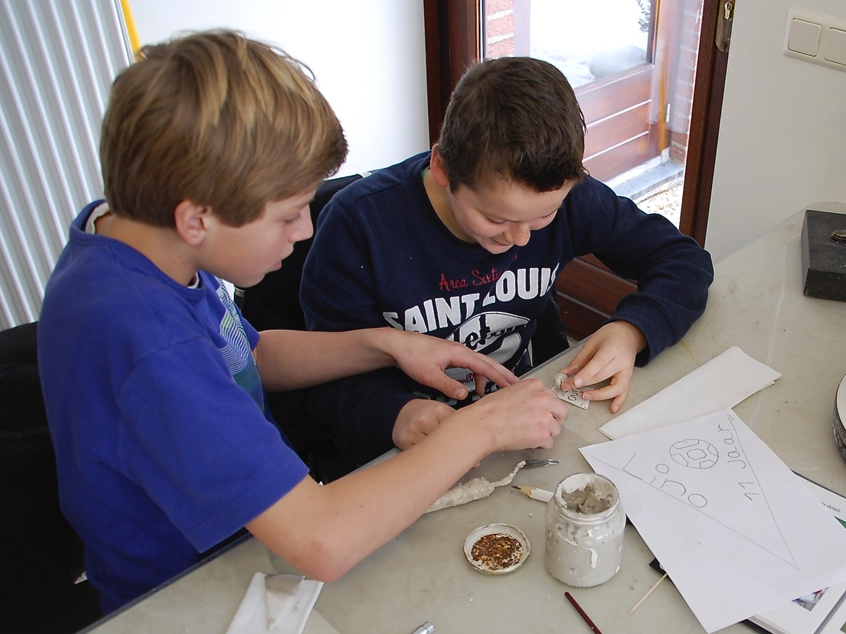
Vergelijkbaar project uit 2013
Kinderen in atelier, maken kleimodel
- techniek: het beeld kan bijna niet worden gestolen, dat is wel erg speciaal vonden de kinderen. Pierre heeft vol overgave met de kinderen gesproken over het onderwerp "met dank aan de dief". Kinderen weten nu ook precies wat eraan gedaan is om ervoor te zorgen dat het beeld niet weer gestolen wordt.
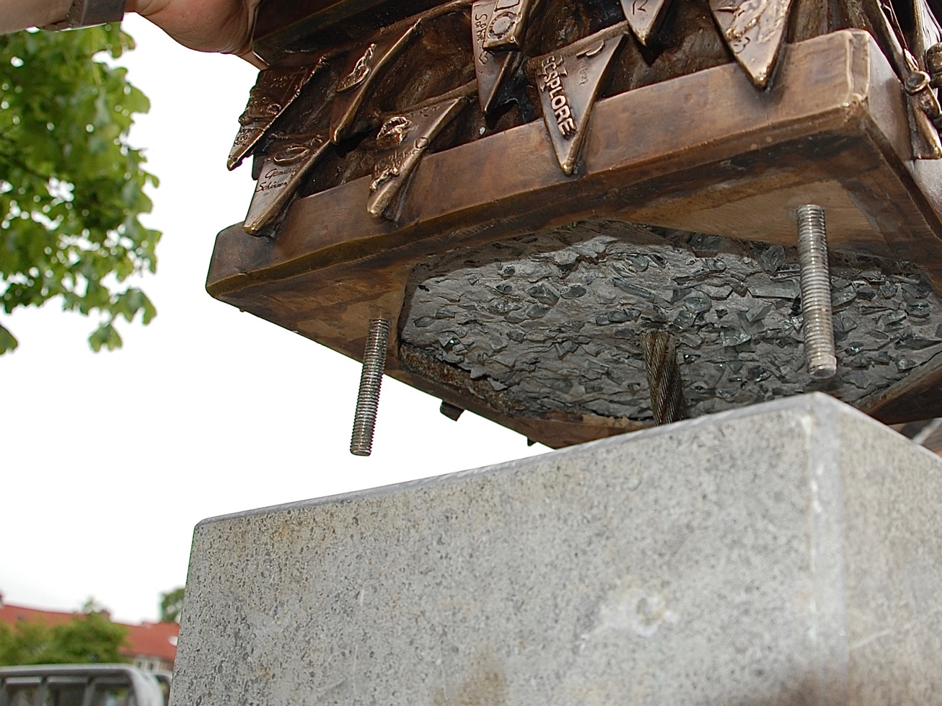
- Familie Ritzen: toen meneer en mevrouw Ritzen tijdens de eerste les over hun vader Henri Ritzen vertelden waren de kinderen erg geboeid. Mooi om dat stukje respect bij de kinderen richting deze mensen te zien.
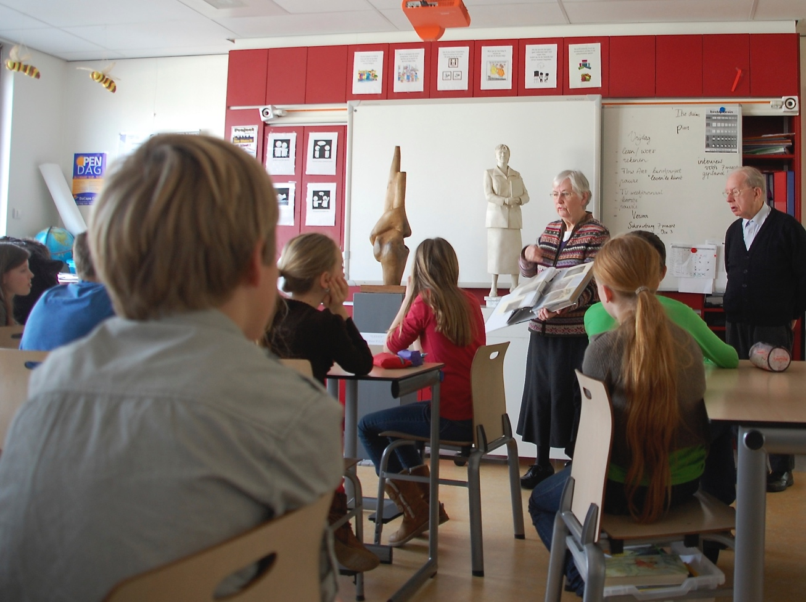

- Gieterij: erg speciaal dat een paar kinderen meemochten naar de gieterij in Keulen. Deze leerlingen hebben hun ervaringen met de klas gedeeld. Ze waren erg onder de indruk.
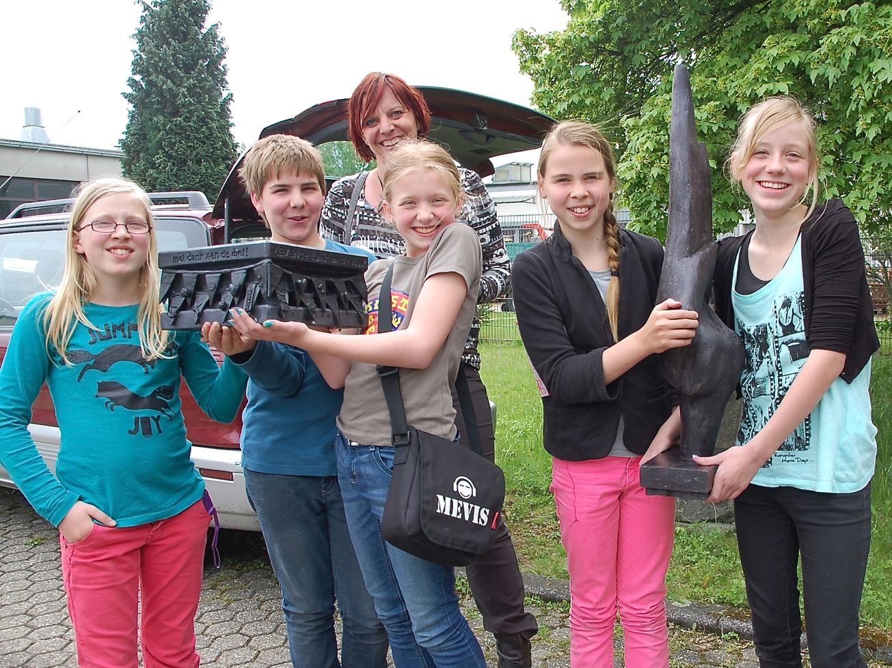
Vergelijkbaar project uit 2013
Kinderen brengen hun wasmodel naar de bronsgieterij
Vergelijkbaar project uit 2013
Kinderen bespreken hun wasmodel met de bronsgieter
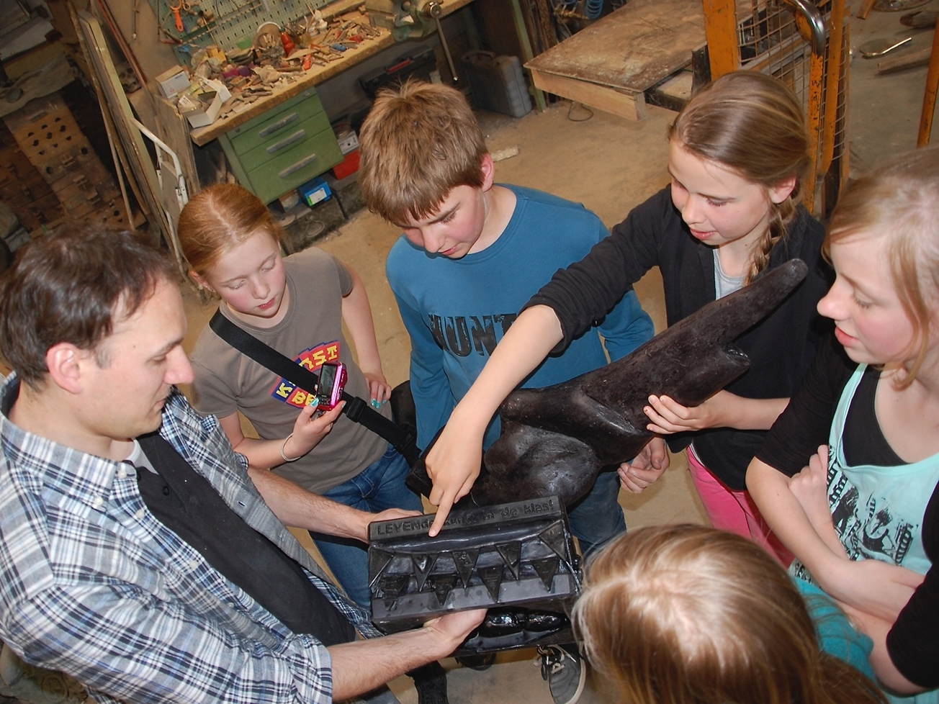
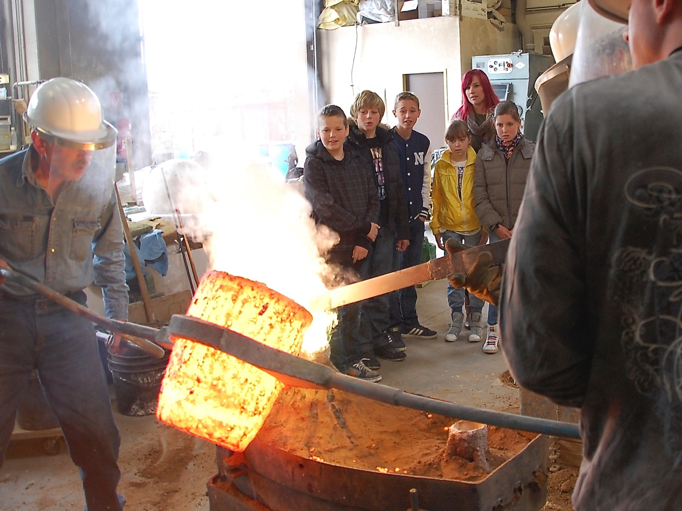
Vergelijkbaar project uit 2013
Kinderen aanwezig bij bronsgieten hun beeld
- opening: de klas vond de onthulling van de beelden erg speciaal. Zij staan nu vereeuwigd
in een beeld in Schinnen. Dat realiseren ze zich.
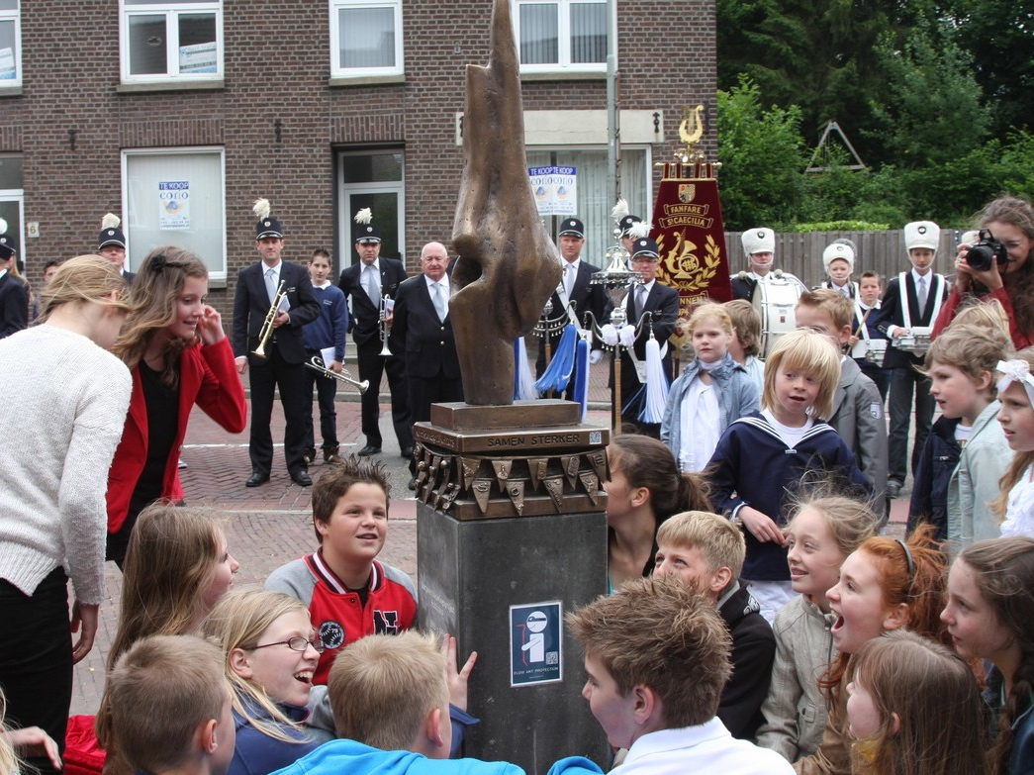
Vergelijkbaar project uit 2013
Kinderen aanwezig bij onthulling van hun kunstwerk
Al met al , een groot compliment aan de kunstenaar Pierre Habets, die ervoor gezorgd heeft dat groep 8 deel heeft mogen uitmaken van een mooi Schinnens kunstproject.
Dank!!
groet Andrea
Voor informatie over het cultuur educatieproject "LEVENde kunst in de klas!" klikt u hier

